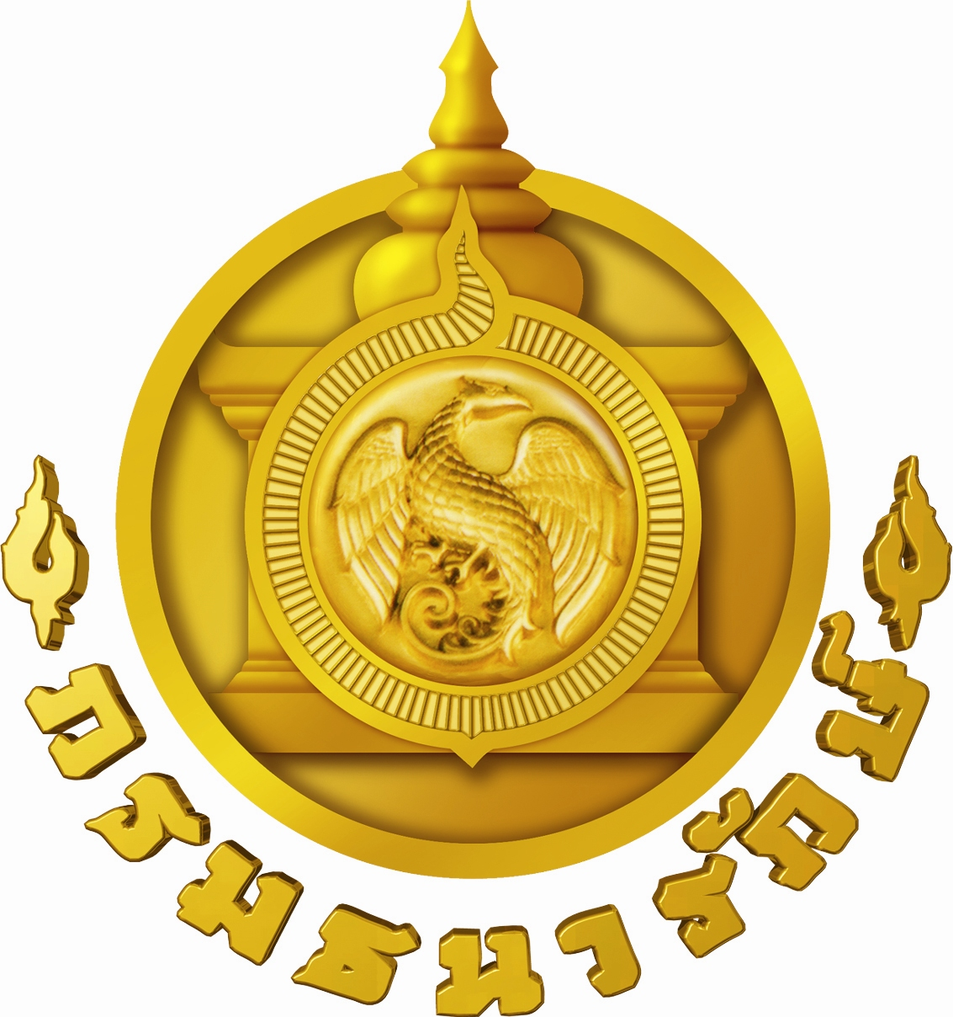
กรมธนารักษ์
ข่
าว
โทร. 0-2278-5641โทรสาร 0-2273-0753

ฉบับที่ 21 /๒๕๕8
วันที่ 2 ธันวาคม 2558

ครั้งแรกกับการเปิดนิทรรศการเครื่องประดับและอัญมณี
เพื่อเทิดพระเกียรติสมเด็จพระนางเจ้าฯ พระบรมราชินีนาถ
พระชนมพรรษาครบ ๘๔ พรรษา พุทธศักราช ๒๕๕๙ ณ ศาลาเครื่องราชอิสริยยศ เครื่องราชอิสริยาภรณ์ และเหรียญกษาปณ์

*****************************

สืบเนื่องในวโรกาสที่สมเด็จพระนางเจ้าสิริกิติ์ พระบรมราชินีนาถจะทรงเจริญพระชนมพรรษา ๗ รอบ ๘๔ พรรษา พุทธศักราช ๒๕๕๙ สำนักทรัพย์สินมีค่าของแผ่นดิน กรมธนารักษ์ถือเป็นโอกาสดีในการจัดพิธีเปิดงาน “นิทรรศการเครื่องประดับและอัญมณี” โดยจัดแสดงเครื่องทองประดับอัญมณีจำนวนกว่า ๓๐๐ ชิ้น ซึ่งเป็นฝีมืองานช่างหลวงตั้งแต่สมัยต้นกรุงรัตนโกสินทร์จนถึงรัชกาลที่ ๕ ประกอบด้วย เครื่องศิราภรณ์ เครื่องสิริมงคล เครื่องอุปโภค เครื่องถนิมพิมพาภรณ์ เครื่องศัสตราวุธ และเครื่องประกอบพระราชพิธีต่างๆ เป็นต้น ตลอดจนสิ่งของเครื่องใช้ที่เกี่ยวเนื่องในองค์พระมหากษัตริย์ พระบรมวงศานุวงศ์ ขุนนาง หรือข้าราชการระดับสูงในอดีต เช่น พระเกี้ยว พระกุณฑล พระสังวาล ทับทรวง ทองพระกร ปะวะหล่ำ รัดพระองค์ พระปั้นเหน่ง ทองพระบาท พระธำมรงค์ โดยเฉพาะ “พระธำมรงค์นพรัตน์” ซึ่งเป็นแหวนทองคำประดับ อัญมณี ๙ ชนิด ประกอบด้วย เพชร ทับทิม มรกต เพทาย บุษราคัม นิล มุกดา โกเมน และไพฑูรย์ พระธำมรงค์ประดับนพรัตน์จึงเปรียบเสมือนเทพนพเคราะห์มาสถิตรวมกันถือเป็นมงคลสูงสุด นอกจากนี้ เครื่องประดับและอัญมณีทุกชิ้นถือเป็นมรดกทางวัฒนธรรมของชาติ สะท้อนให้เห็นถึงความงดงาม และความเชื่อเกี่ยวกับอัญมณีซึ่งมีมาแต่ครั้งอดีต รวมทั้งเพื่อให้เกิดความภาคภูมิใจในมรดกทางวัฒนธรรมอันล้ำค่า และเผยแพร่งานช่างศิลป์แห่งแผ่นดิน ให้เป็นที่ประจักษ์แก่สายตาชาวไทยและชาวต่างประเทศทั่วโลก
นายจักรกฤศฏิ์ พาราพันธกุล อธิบดีกรมธนารักษ์ กระทรวงการคลัง กล่าวว่า “สำนักทรัพย์สินมีค่าของแผ่นดินเป็นหน่วยงานราชการในสังกัดกรมธนารักษ์ซึ่งมีอำนาจหน้าที่อนุรักษ์ เก็บรักษา จัดทำทะเบียน ตลอดจนจัดแสดง และเผยแพร่ความรู้เกี่ยวกับทรัพย์สินมีค่าของแผ่นดิน ซึ่งเป็นมรดกทางวัฒนธรรมของชาติได้นำทรัพย์สินมีค่าของแผ่นดินออกจัดแสดง ณ ศาลาเครื่องราชอิสสริยยศ เครื่องราชอิสริยาภรณ์ และเหรียญกษาปณ์ แห่งนี้มาตั้งแต่ปีพุทธศักราช ๒๕๑๙ และได้มีการปรับปรุงพื้นที่และการจัดแสดงมาโดยตลอด ปัจจุบันมีชาวไทยและชาวต่างประเทศเข้าชมปีละมากกว่า ๘๐๐,๐๐๐ คน เนื่องในวโรกาสที่สมเด็จพระนางเจ้าสิริกิติ์พระบรมราชินีนาถทรงเจริญพระชนมพรรษา ๘๔ พรรษา พุทธศักราช ๒๕๕๙ สำนักทรัพย์สินมีค่าของแผ่นดิน กรมธนารักษ์ ได้สร้างสรรค์ นิทรรศการเครื่องประดับและอัญมณี โดยคัดเลือกเครื่องประดับและอัญมณีจำนวนมากกว่า ๓๐๐ ชิ้น มาจัดแสดงเพิ่มเติมในพื้นที่ส่วนต่อขยายบริเวณชั้น ๒ ด้วยขั้นตอนการจัดแสดงแบบอนุรักษ์ตามหลักวิชาการ เน้นความวิจิตรประณีตของเครื่องประดับและอัญมณีแต่ละชิ้น เพื่อให้พิพิธภัณฑ์แห่งนี้เป็นแหล่งเรียนรู้ และเผยแพร่งานฝีมือช่างทองหลวงของแผ่นดินให้เป็นที่แพร่หลาย

-2-

มากขึ้น การจัดแสดงเครื่องประดับและอัญมณี ซึ่งสะท้อนความเป็นเลิศของงานช่างหลวง และมีวิวัฒนาการของรูปแบบลวดลายที่ปรากฏแตกต่างตามชั้นยศและความนิยมของยุคสมัย เป็นมรดกงานวิจิตรศิลป์ สมบัติแห่งแผ่นดินสยาม เพื่อให้ประชาชนชาวไทยและชาวต่างประเทศได้ชื่นชมนั้น จึงเป็นการสนองพระราชปณิธานของสมเด็จพระนางเจ้าสิริกิติ์ พระบรมราชินีนาถ ในการอนุรักษ์และเผยแพร่งานช่างศิลป์แห่งแผ่นดินให้เป็นที่ปรากฏ โดยเบื้องต้น นิทรรศการเครื่องประดับและอัญมณี จะเปิดให้ประชาชนทั่วไป เข้าชม ณ ศาลาเครื่องราชอิสสริยยศ เครื่องราชอิสริยาภรณ์ และเหรียญกษาปณ์ ภายในพระบรมมหาราชวัง ระหว่างวันที่ ๕-๓๑ ธันวาคม ๒๕๕๘นี้ ครับ”

*******************************

